**Nieuwsbrief VSO De Keerkring – december 2019**

**Nieuwsbrief**

U ontvangt vóór een vakantie van minimaal een week een nieuwsbrief met informatie over de school. Deze nieuwsbrief verzenden wij via de klassenmail en/ of Parro. Ouders die geen email hebben, ontvangen de nieuwsbrief op papier.

**Parro**

Wij proberen u wekelijks via Parro zo goed mogelijk op de hoogte te houden van wat de leerlingen aan onderwijs- activiteiten aangeboden krijgen op school. Vooral de foto’s en filmpjes kunnen het onderwijsaanbod goed illustreren. Nu hebben wij klassen waarbij van vrijwel alle leerlingen de foto’s en filmpjes voor Parro gebruikt mogen worden, maar ook bijvoorbeeld een klas waarbij dat maar voor één leerling mag. Wil je dan een foto op Parro plaatsen dan moet je gezichten onherkenbaar maken en krijg je het effect zoals hieronder geïllustreerd. Parro is voor intern gebruik en krijgt geen plaats op het web. Zou u als u geen goedkeuring hebt gegeven voor het gebruik van foto’s en filmpjes voor **Parro** waar uw kind op staat, dat nog eens willen heroverwegen?

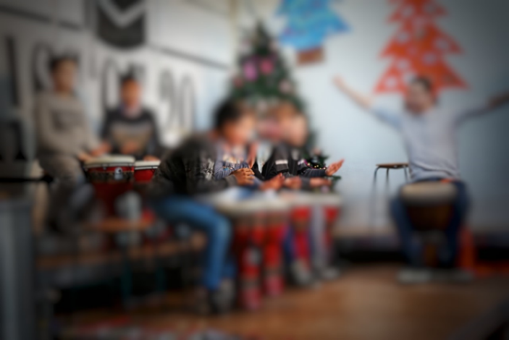

|  |
| --- |
| Nieuwbouw |

Helaas moeten we constateren dat de nieuwbouw van SO en VSO zoals we die ons voorgesteld hadden, niet gerealiseerd kan worden. Er zijn en blijven onvoldoende financiële middelen.

SO en VSO gaan nu in eerste instantie los van elkaar naar ‘gebouwelijke’ mogelijkheden zoeken. Dat kan alleen of met partners. In ieder geval twee trajecten die niet meteen morgen geregeld zullen zijn.

|  |
| --- |
| **Fusie** |

Op 1 januari 2019, was de fusie tussen Responz en SOLL een feit. Inmiddels hebben we een jaar gewerkt onder de nieuwe stichting Resonans Onderwijs. Eén van de onderwerpen die we stichting breed oppakken is het schoolplan. Volgend schooljaar moet ons schoolplan 2020- 2024 klaar zijn. Daarom heeft het team van VSO De Keerkring opnieuw aandacht besteed aan onze visie en missie. Ook hebben we na gedacht over de teamstructuur. Met welke teamindeling kunnen we het meest optimaal de onderwijsmissie en visie van VSO De Keerkring verwezenlijken? Aan welke speerpunten gaan we werken? Het is een boeiend proces en ook inspirerend om met elkaar te discussiëren en na te denken over de toekomst.

Zie ook het stukje van de thema koffieochtend.

|  |
| --- |
| Activiteiten |

**Kinderpostzegels**

Mede dankzij de ijverige inzet van leerlingen van VSO De Keerkring is landelijk het mooie bedrag van **9,4 miljoen** euro opgehaald.

**Kerstfeest**

Thema dit schooljaar: **Een foute kerst!**

Vanwege beperkte financiële middelen een anders dan anders kerst. ’s Morgens volgden de leerlingen een kerstprogramma in de klas. Ook de lunch was in de klas. De leerlingen hadden een heerlijk lunchpakket van thuis mee genomen. ’s Middags kon er gekozen worden tussen kerstdisco, film kijken of chillen. In het creatief lokaal kon je een foute kerstfoto laten maken. De afsluiting van de feestelijke dag was centraal in de aula.

Dank je wel ouders uit de ouderraad voor jullie hulp!

**Prokkel**

De eerste Prokkel ontmoeting was een feit. Onze leerlingen van de praktijkgroep Werken in de winkel en Werken in de bediening waren er op 12 november helemaal klaar voor. Ze hadden namelijk ouderen van het verzorgingstehuis Buytenhage uitgenodigd om bij ons op school gezellig koffie te komen drinken. De leerlingen hadden hun uiterste best gedaan om de oudere mensen lekker te verwennen met koffie en wat lekkers. Op de achtergrond zorgde een dj voor een gezellig muziekje om de juiste sfeer te creëren. Het was een geslaagde ontmoeting en de ouderen gaven aan dat ze heel graag nog een keer bij ons op visite willen komen. Kortom, een eerste geslaagde prokkel ontmoeting , die zeker voor herhaling vatbaar is.

|  |
| --- |
| **Onderwijs** |

**Hallo Muziek**

Op donderdagochtend hebben alle VSO1B-ers naast arbeidstraining ook Djembé lessen van meester Arjen. We leren noten en allerlei ritmes. We mogen ook zelf nieuwe ritmes bedenken die meester Arjen dan voor ons op papier zet. We ‘ti, ta en tititi’en’ wat af….

Er is een ook een verboden ritme, en we hebben deze periode twee liedjes mee leren spelen. “we will, we will rock you” en “mango, mango, mango meloenen”.

We hebben er allemaal veel plezier in!

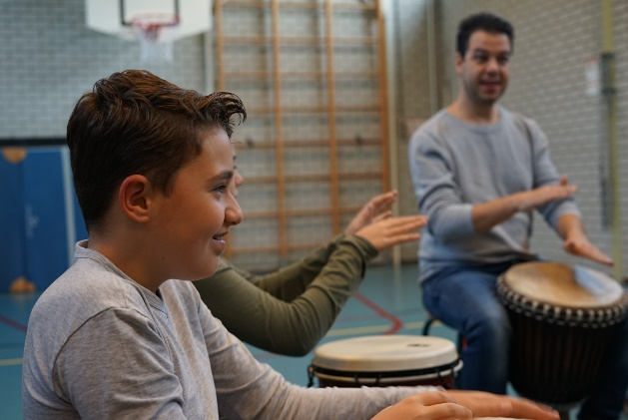

Op donderdagmiddag 12 december hebben vrijwel alle groepen tijdens een optreden op het podium onder leiding van hun muziekdocent muziek laten horen. Er was zang, djembé, gitaar en samba muziek. Gelukkig was er een flink publiek van familie toe gestroomd, want het ging waanzinnig goed!

**VSO 1b**

In VSO 1b hebben we de afgelopen week op de verjaardag van Brenda alvast geknutseld voor de kerst. Brenda had allerlei leuke dingen meegenomen om prachtige kerststukjes te knutselen. Ze had groene takken, kerstballen, strikjes, mos, sneeuw en slingers meegenomen. In 1b hebben de mannen keihard gewerkt om mooie kunstwerken te maken, er mocht ook een kaarsje in. Als het vakantie is mogen ze mee naar huis. Kunnen jullie er allemaal van genieten in de vakantie!

VSO1b wenst jullie een fijne kerst, een relaxte vakantie en een heel mooi nieuw jaar!

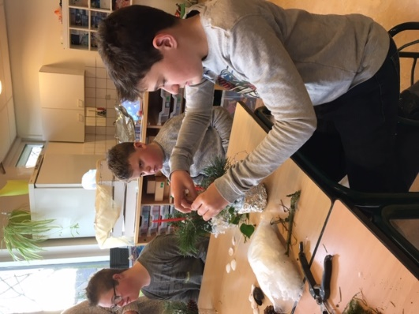 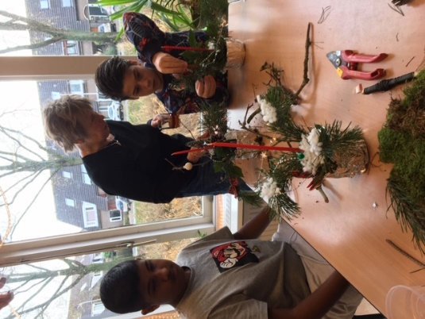 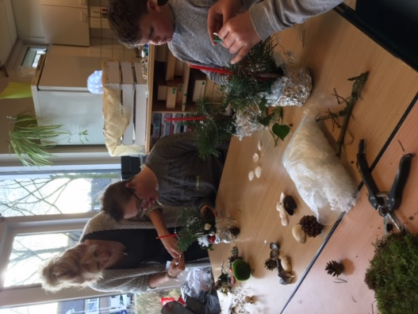

**De Borislijn**

Alle leerlingen van VSO 1 en VSO 2 hebben de evaluaties van praktijk mogen ontvangen. U zult zien dat er bij elke leerling al een aantal doelen in het boekje Duurzaam begeleiden & Beoordelen zijn behaald. U zult ook zien dat er nog veel doelen niet zijn behaald. Dat komt omdat dit document de gehele schoollooptijd met de leerling mee zal gaan. Elke leerling zal op zijn eigen niveau aan de doelen werken. Naast het boekje Duurzaam Begeleiden & Beoordelen heeft u een geschreven evaluatieformulier gekregen.

Ook zijn we gebruik gaan maken van begeleidingskaarten. Deze kaarten geven handvatten om de leerling op een passende manier te begeleiden. Er zijn zeven verschillende begeleidingskaarten die toegespitst zijn op een type medewerker. Voor elke leerling zijn er maximaal twee kaarten uitgekozen waarbij de begeleidingstips het beste aansluiten bij de leerling. In de leerling informatiemap die u mee krijgt na elke praktijkperiode staan de begeleidingskaarten die voor uw zoon/dochter zijn uitgekozen.

Vso 3 heeft het gehele jaar dezelfde vakken. VSO 3 krijgt halverwege het jaar de praktijkevaluatie mee naar huis.

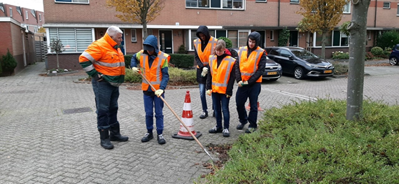

**Praktijkonderwijs**

Wij, Sander, Anouk, Mani, Brandon en juf Ellen, lopen al een paar weken stage bij de groenvoorziening van de DSW. We werken samen op met de ploeg van Arthur en we leren veel. We werken in de wijk Rokkeveen en bij bedrijven in Zoetermeer en Berkel, alwaar we de buitenomgeving onkruid en bladvrij houden.

Ook krijgen we theorielessen. De eerste “Toolkit” ging over veilig werken langs de weg, waar we leren hoe je pionnen zo moet zetten dat automobilisten zien dat wij aan het werk zijn en dat we goed op elkaar moeten letten zodat we elkaar kunnen waarschuwen.

Verder leren we samenwerken met nieuwe collega’s. Het is leuk om te merken dat we steeds meer bij de groep gaan horen en dat iedereen het jammer vindt dat we vier weken niet komen. Vanaf januari gaan we ook af en toe een excursie doen bij bedrijven die verbonden zijn aan de DSW, gaan we leren snoeien en gaan we de lente in met alle bijbehorende werkzaamheden. Wordt vervolgd dus … ☺

|  |
| --- |
| **Stichting Ouders van De Keerkring / Ouderraad/ ouderactiviteiten** |

**Koffie-ochtend voor en door ouders op 5 februari 2020 in het teken van schoolplan 2020-2024**

We gaan aan de hand van enkele thema’s meedenken over het schoolplan voor de komende jaren. Heb jij ideeën over het ICT-onderwijs, de integratie van stam- en praktijkonderwijs,  taalonderwijs en -methodes of de sociaal emotionele ontwikkeling van onze kinderen? Kom meepraten onder het genot van een kopje koffie of thee tijdens de ouderochtend op 5 februari. Heb je niets met bovenstaande thema’s maar heb je zelf een thema voor het nieuwe plan wat je terug zou willen zien? Ook dan ben je van harte welkom om mee te praten.

Tot ziens op de ouderochtend! Groeten Astrid Kraaijenbrink, moeder van Marlies, 06-24327093

De koffieochtend wordt gehouden op 5 februari 2020 in de koffiekamer van het VSO. Inloop vanaf 8.30u. Miranda zal om 8.45u de aftrap doen waarna we tot 10.15u hebben om met elkaar in gesprek te gaan.

**De Stichting Ouders van de Keerkring**

Graag willen wij u iets meer vertellen over de Stichting. Het Stichtingsbestuur bestaat uit een voorzitter (vacature, ouder van school), een penningmeester (momenteel een grootouder van school) een lid van het team SO en een lid van het team VSO. De Stichting is speciaal opgericht om ervoor te zorgen dat de gelden die door u betaald worden aan de vrijwillige ouderbijdrage, de introductieweek , de schoolreis en de werkweek (kamp) elk schooljaar goed worden beheerd. Doordat de gelden bij de Stichting terecht komen weet u zeker dat uw betaling precies daar terecht komt waarvoor het bedoeld is, namelijk bij alle leuke activiteiten voor uw eigen kind.

Het geld voor de vrijwillige bijdrage hebben wij hard nodig om feesten te organiseren met leuke (nieuwe) workshops, lekkere versnaperingen en voor leerzame excursies buiten de school. De overige bijdragen spreken voor zich.

Dit schooljaar zullen de VSO1 en de VSO2 groepen op schoolreis gaan en de VSOa en de VSO3 groepen gaan op werkweek (kamp). Hiervoor ontvangt u een nota waarin wij u verzoeken binnen een bepaalde termijn (eventueel in gedeeltes) te betalen.

De Stichting kent ook een regeling voor ouders/verzorgers die de bijdragen niet, of niet zo gemakkelijk zelf kunnen betalen. Als u hiervan gebruik wilt maken, kunt u contact opnemen met de Stichting:  [StichtingOuders@keerkring.net](mailto:StichtingOuders@keerkring.net)

Heeft u vragen, laat het ons gerust weten via bovenstaand mailadres, of via:

[CvGeest@keerkring.net](mailto:CvGeest@keerkring.net) (leerkracht SO)

[ajongejan@keerkring.net](mailto:ajongejan@keerkring.net) (leerkrachtondersteuner VSO)

Met vriendelijke groet, Stichting Ouders van de Keerkring

|  |
| --- |
| **Medezeggenschapsraad** |

**Nieuws vanuit de Medenzeggenschapsraad (MR)**

Afgelopen schooljaar heeft de MR zich voornamelijk bezig gehouden met de bestuurlijke fusie tussen Stichting Speciaal Onderwijs Leiden e.o. ( SSOL) en de Stichting Responz tot de stichting Resonans Onderwijs en de daaruit voortvloeiende nieuwe leidinggevende- en organisatie structuur. Daarnaast hebben zaken als ouderparticipatie, jaarplannen en buitenschoolse activiteiten op de agenda gestaan. Een volledig overzicht van alle besproken punten kunt u vinden in het jaarverslag van de MR dat op de website van De Keerkring staat. Hier staan ook de notulen van de vergaderingen.

De MR is op zoek naar een nieuw lid. Er is één plaats in de oudergeleding beschikbaar voor een enthousiaste ouder die een actieve rol wil spelen bij het uitvoeren van ons toebedeelde ‘recht op inspraak’. Naast een actieve rol binnen de MR van De Keerkring verwachten we van ons nieuwe lid dat hij/ zij samen met een lid van het schoolteam van De Keerkring participeert binnen de GMR. Dit is de Gemeenschappelijke Medezeggenschapsraad van Resonans. De GMR bestaat uit een vertegenwoordiging van ouders en leerkrachten van de zes scholen die zijn aangesloten bij Resonans.

De MR komt gemiddeld acht keer per schooljaar bijeen om de actuele schoolse zaken te bespreken. Een nieuw lid neemt in beginsel zitting voor een periode van drie jaar.

De GMR vergadert gemiddeld 7- 8 keer per schooljaar.

Heeft u interesse, dan kunt u zich aanmelden via [mr@keerkring.net](mailto:mr@keerkring.net) of met behulp van het aanmeldformulier. Het formulier kunt u inleveren bij de leerkracht van uw kind (in een envelop geadresseerd aan de medezeggenschapsraad). Aanmelden is mogelijk tot 1 februari 2020. Bij meerdere aanmeldingen volgt een verkiezingsronde waarbij alle ouders een stem mogen uitbrengen op hun favoriete kandidaat.

Heeft u vragen aan de MR of wilt u informatie, dan kunt u altijd terecht bij de leden van de MR of mailen naar [mr@keerkring.net](mailto:mr@keerkring.net)

De MR bestaat uit de volgende leden:

Oudergeleding:

Esther Alblas

Marieke Hagels ( voorzitter)

Marlies van Kapel

Personeelsgeleding:

Wilma Adriaanse

Gilian van der Horst

Davine Stoffer

Femke van Wijk zit namens de personeelsgeleding in de GMR.

De volgende MR vergadering staan gepland op:

Maandag 13 januari 2020

Dinsdag 18 februari 2020

Donderdag 26 maart 2020

Maandag 18 mei 2020

Dinsdag 23 juni 2020

|  |
| --- |
| **Personeel** |

Met ingang van 1 februari 2020 heeft Myriam Veltman- Amin, praktijkdocent techniek, een nieuwe baan. Zij wordt tot de zomervakantie door verschillende collega’s vervangen. Op dinsdag en vrijdag door Jurrie Drent en op donderdag door Rianne Rolff.

Ellen Vaessen is al langere tijd afwezig. Wij hopen haar in het nieuwe schooljaar weer steeds vaker op de werkvloer te zien.

|  |
| --- |
| **Belangrijke data** |

Maandag 23 december 2019 start kerstvakantie

Maandag 6 januari 2020 studiedag, alle leerlingen zijn vrij

Dinsdag 7 januari 2020 einde kerstvakantie, school weer van start

Vrijdag 14 februari 2020 Schoolfeest

Donderdag 5 maart en maandag oudergesprekken

9 maart 2020

Maandag 24 februari t/m vrijdag 28 februari 2020 voorjaarsvakantie

**Ziekte en Verlof**

Wij verzoeken u dringend bij ziekte van uw kind ’s morgens tussen 8.00u en 8.30u naar school te bellen. Hierdoor kan, voordat de leerlingen de klas binnen komen, de leerkracht op de hoogte worden gesteld.

Mocht u met redenen een dag of meerdere dagen verlof willen aanvragen, dan kunt u een verlof verzoek indienen bij Miranda Gorissen of een briefje voor een verzoek afhalen bij de secretaresse en ingevuld bij de leerkracht inleveren. Houd u er rekening mee dat het toe kennen van verlof verbonden is aan landelijk geldende regels.

|  |
| --- |
| **Tot slot** |

**Contact**

Heeft u vragen, op- of aanmerkingen, goede ideeën, u bent welkom!

Dagelijkse leiding, teamleider Wilmar Spies [wspies@keerkring.net](mailto:wspies@keerkring.net)

Miranda Gorissen [mgorissen@keerkring.net](mailto:mgorissen@keerkring.net)

Intern begeleider Femke van Wijk [FvWijk@keerkring.net](mailto:FvWijk@keerkring.net)

Het team van VSO De Keerkring wenst iedereen een ontspannende, gezellige vakantie toe met feestelijke dagen. Ook wensen we iedereen een goede gezondheid en veel vrolijke, tevreden momenten in 2019!! Graag tot in het nieuwe jaar.

**Een heel foute kerst!!!!!**

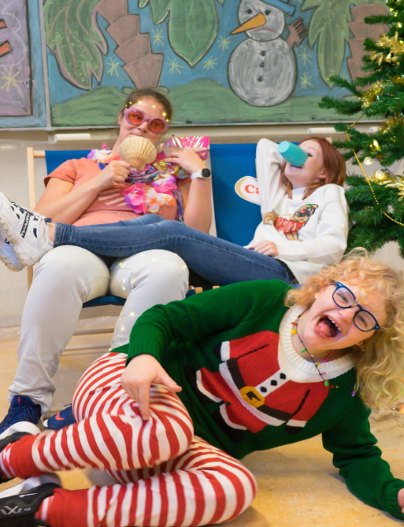 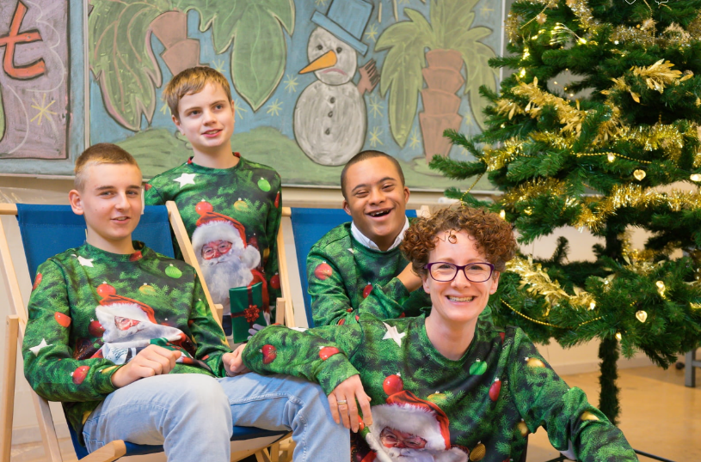

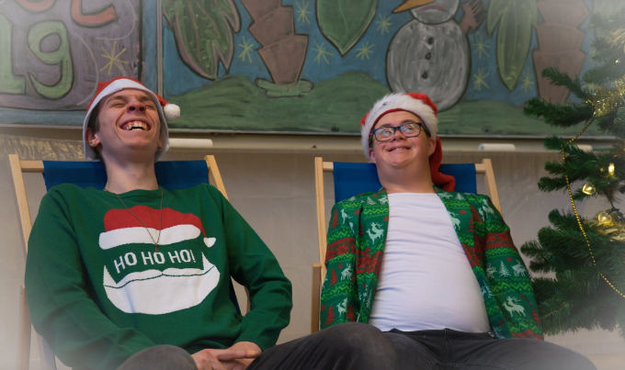 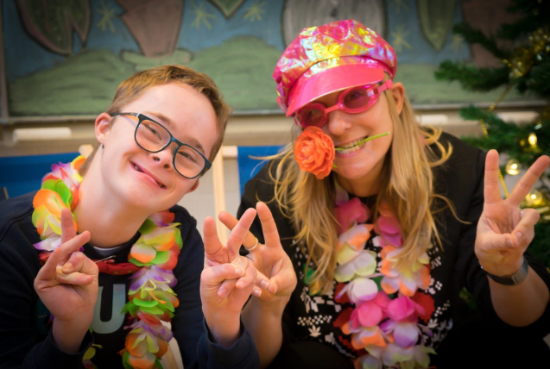

|  |
| --- |
| **Informatie van buiten** |

Beste ouder/verzorger,

Met trots kan ik u mededelen dat Keerkring karate leerlingen een vol jaar aan het trainen zijn en vóór de herfstvakantie hun eerste karate examen hebben gedaan. Iedereen is geslaagd voor rode band!

Het is geweldig te zien wat deze toppers allemaal geleerd hebben en wat een plezier we tijdens de lessen met elkaar hebben!

Ik herhaal het gedeelte van de eerste brief want er is niets aan toe te voegen!!

“Karate op school is vormend, leuk en inspirerend.

• Leerlingen ontwikkelen zich binnen hun eigen leerstijl en het eigen  leervermogen neemt toe.

• Tijdens de lessen wordt verborgen gewerkt aan het optimaliseren van competenties om met pesten en groepsdruk om te gaan. Leerlingen die deze competenties bezitten, oefenen een positieve invloed uit op de andere kinderen.

• Thema’s die de mentale en fysieke weerbaarheid bevorderen zijn: stevig in je schoenen staan, stop, tot hier en niet verder, de taal van ons lichaam, hulp vragen en hulp bieden en vertrouwen in jezelf.

• Leerlingen leren goed te luisteren en sociale vaardigheden zoals goed met elkaar werken en respect hebben voor elkaar.

Ik ben héél benieuwd of er onder de leerlingen nog enthousiastelingen te vinden zijn die eens mee zouden willen doen en het ervaren!

Doe gewoon mee en leer karate!

 Sylvia van der Bijl, sensei (kyokushin karate)

